PERSPECTIVA AGROCLIMÁTICA DEL 1 AL 7 DE ENERO DE 2026: PROLONGADO LAPSO CALUROSO, SEGUIDO POR PRECIPITACIONES DE VARIADA INTESIDAD, FINALIZANDO CON UN DESCENSO TÉRMICO.

Ing. Agr. Eduardo M. Sierra
Especialista en Agroclimatología

30 de Diciembre de 2025

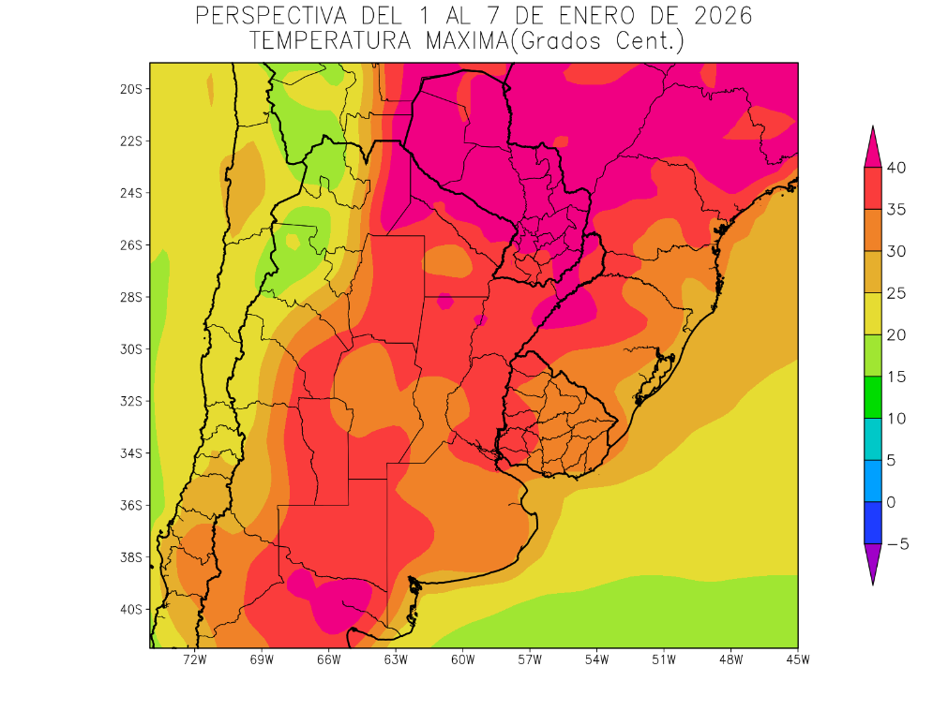 | La mayor parte de la perspectiva será dominada por los vientos del trópico restableciendo el calor en la mayor parte del área agrícola a excepción de la franja atlántica y algunas zonas del interior.  - El extremo oriental del NOA, el norte de la Región del Chaco, la mayor parte del Paraguay y el norte de la Mesopotamia observarán temperaturas máximas superiores a 40°C.  - El este del NOA, el sur de la Región del Chaco, el norte y el oeste de la Región Pampeana, el centro y el sur de la Mesopotamia y el oeste del Uruguay observarán temperaturas máximas entre 35 y 40°C, con focos de registros menores.  - El centro y el oeste del NOA y el centro y el oeste de Cuyo observarán temperaturas máximas menores a 35°C, disminuyendo hasta menos de 15 °C, hacia las zonas serranas y cordilleranas.  - Una amplia franja con registros entre 30 y 35°C se extenderá sobre gran parte de Córdoba, el sur de Santa Fe, gran parte de Buenos Aires y el centro y el este del Uruguay.

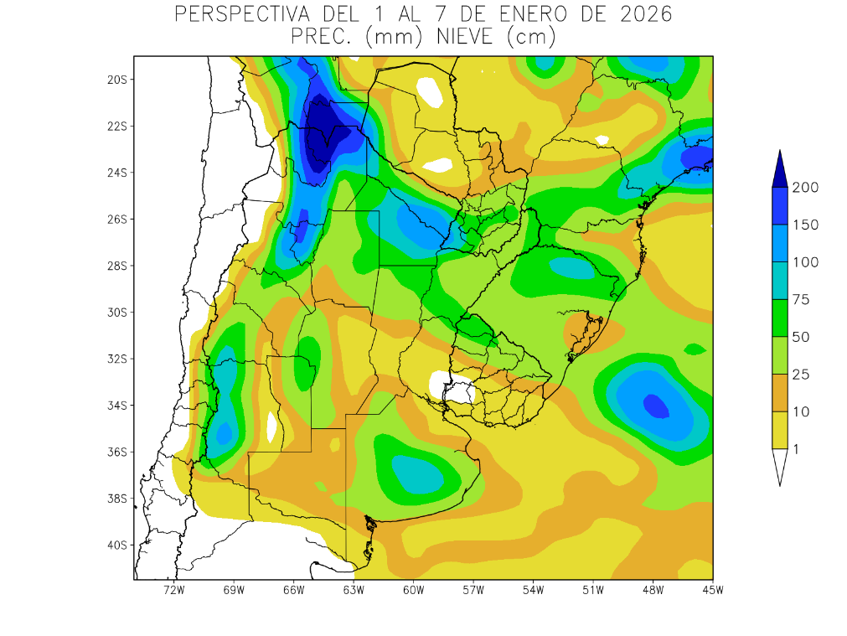 | Entre mediados y finales de la perspectiva, se producirá el paso de un frente de tormenta, produciendo lluvias de muy variada intensidad, alternándose focos de tormenta, amplias extensiones que recibirán aportes moderados a escasos.  - La mayor parte del Paraguay recibirá aportes escasos a nulos (menos de 10 mm).  - Una amplia franja con registros moderados a abundantes (25 a más de 50 mm), con posibles focos de tormentas severas, se extenderá sobre la mayor parte del NOA, la Región del Chaco, el sur de la Región Oriental del Paraguay, el extremo norte de la Región Pampeana, el norte y el centro de la Mesopotamia y el norte del Uruguay, descendiendo hacia el sur a través de gran parte de Cuyo.  - El este de Cuyo, gran parte de la Región Pampeana, el sur de la Mesopotamia y el norte y el centro del Uruguay registrarán dos focos de precipitaciones moderadas a abundantes (25 a más de 50 mm), con posibles focos de tormentas severas, uno con foco sobre el oeste de Córdoba y otro sobre la mayor parte de Buenos Aires, separados entre sí por franjas con aportes escasos.

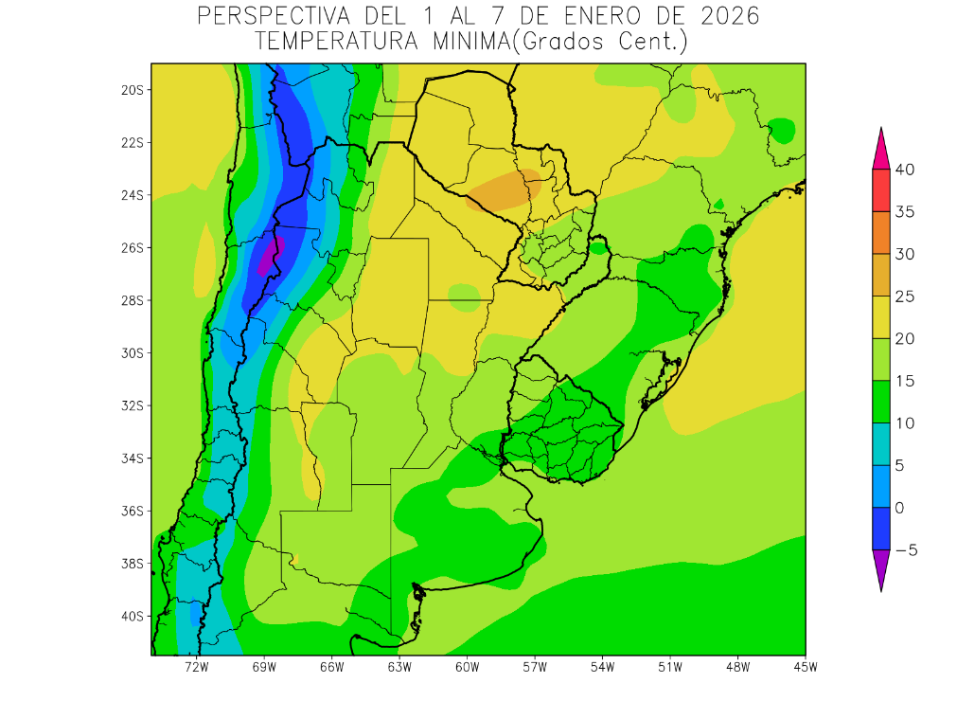 | Junto con el paso del frente, tendrá lugar la entrada de aire fresco, provocando temperaturas bajo lo normal en la mayor parte del área agrícola, a excepción de su porción centro-norte, que observará registros normales.  .  - El este del NOA, gran parte del Paraguay, la mayor parte de la Región del Chaco, el centro de la Mesopotamia, el nordeste de Cuyo y la mayor parte del Paraguay observarán temperaturas mínimas superiores a 20°C, con focos con valores superiores.  - El centro del NOA, el centro de Cuyo, el sudeste del Paraguay, la mayor parte de la Mesopotamia, la mayor parte de la Región Pampeana y el noroeste del Uruguay observarán temperaturas mínimas entre 15 y 20 °C, con una amplia franja de registros inferiores sobre Buenos Aires y gran parte del Uruguay.  - El centro-oeste NOA, el centro-oeste de Cuyo, la mayor parte del Uruguay y las serranías de Buenos Aires observarán temperaturas mínimas entre 10 y 15°C.  - Las zonas serranas y cordilleranas observará temperaturas mínimas inferiores a 10°C con focos inferiores sobre el NOA y heladas localizadas y generales.

PERSPECTIVA AGROCLIMÁTICA DEL 8 AL 14 DE ENERO DE 2026: TEMPERATURAS ELEVADAS, ACOMPAÑADAS POR LLUVIAS DE MUY VARIADA INTENSIDAD,
FINALIZANDO CON UN DESCENSO TÉRMICO.

Eduardo M. Sierra
Especialista en Agroclimatología

30 de Diciembre de 2025

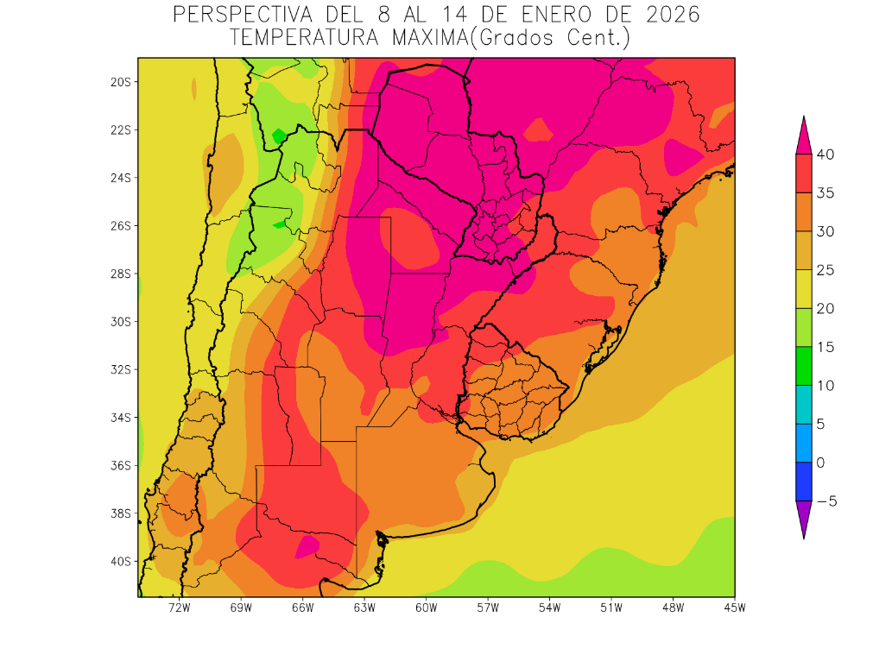 | Al inicio de la perspectiva, finalizará el paso frontal iniciado al final de la etapa anterior, produciendo algunas lluvias y manteniendo temperaturas algo bajo lo normal, pero los vientos del trópico retornarán con rapidez y vigor, produciendo temperaturas elevadas sobre la mayor parte del área agrícola, en forma aún más acentuada que en la etapa anterior, llegando hasta el norte de la Región Pampeana.  - El extremo oriental del NOA, la mayor parte de la Región del Chaco, la mayor parte del Paraguay, el norte de la Región Pampeana y el norte de la Mesopotamia observarán temperaturas máximas superiores a 40°C.  - El este del NOA, el norte y el oeste de la Región Pampeana, el sur de la Mesopotamia y el oeste del Uruguay observarán temperaturas máximas entre 35 y 40°C, con focos de registros menores.  - El centro y el oeste del NOA y el centro y el oeste de Cuyo observarán temperaturas máximas menores a 35°C, disminuyendo hasta menos de 15 °C, hacia las zonas serranas y cordilleranas.  - Una amplia franja con registros entre 30 y 35°C se extenderá sobre el este de Cuyo, el oeste y el sur de Córdoba, el extremo sur de Santa Fe, gran parte de Buenos Aires y el centro y el este del Uruguay, con registros menores sobre el litoral atlántico.

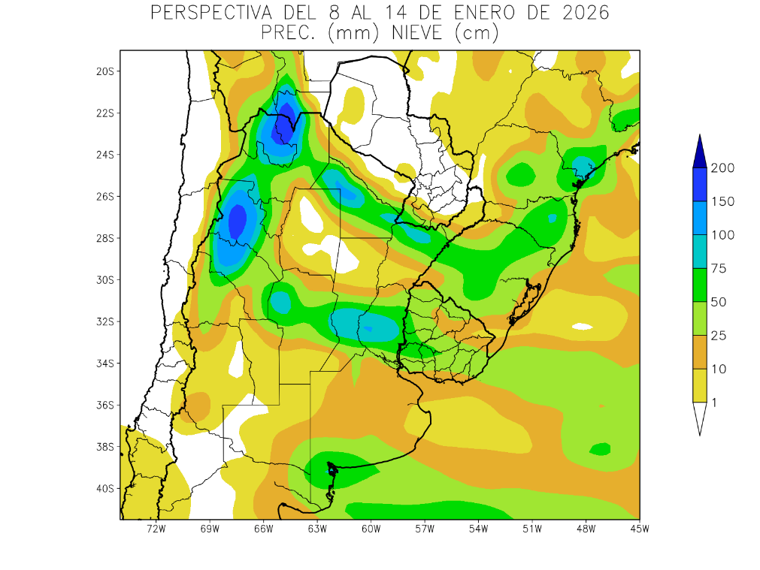 | Hacia mediados de la perspectiva, tendrá lugar el paso de un frente de tormenta, produciendo precipitaciones de muy variada intensidad, alternándose franjas con precipitaciones abundantes y focos de tormentas, con franjas de registros moderados a escasos.  - La mayor parte del Paraguay, el norte de la Región del Chaco y el extremo norte de la Mesopotamia recibirán aportes escasos a nulos (menos de 10 mm).  - Una amplia franja con registros moderados a abundantes (25 a más de 50 mm), con posibles focos de tormentas severas, se extenderá sobre la mayor parte del NOA, el norte de Cuyo, la Región del Chaco, el norte de la Región Pampeana, gran parte de la Mesopotamia y gran parte del Uruguay, pero dejando un extenso foco con registros escasos sobre gran parte de Santiago del Estero, el norte de Santa Fe y el sur de Corrientes.  - Un amplio foco con registros escasos a nulos (menos de 10 mm) se extenderá sobre el sur de Cuyo y el oeste de la Región Pampeana.  - La mayor parte de Buenos Aires y el sudeste de La Pampa observarán precipitaciones moderadas a abundantes (10 a más de 25 mm) con su foco sobre Bahía Blanca y zonas aledañas.

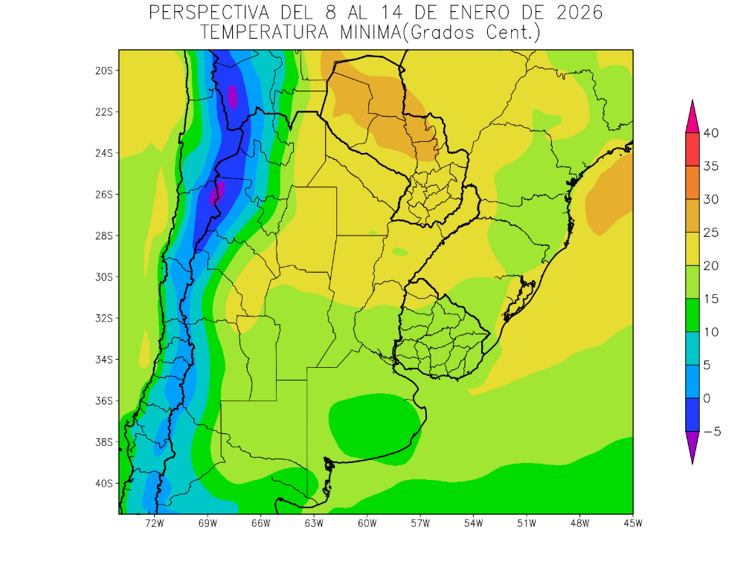 | Una entrada bastante vigorosa de vientos del sur, arribará junto con el frente, causando temperaturas mínimas bajo lo normal en gran parte del área agrícola, a excepción de su porción centro-norte.  - Paraguay, el este del NOA, la Región del Chaco, el norte y el centro de la Mesopotamia, el nordeste de Cuyo, el norte y el centro de la Mesopotamia, el norte de la Región Pampeana y el extremo noroeste del Uruguay observarán temperaturas mínimas superiores a 20°C, con focos con valores superiores a 25°C sobre el norte del Paraguay.  - El centro-este del NOA, el este de Cuyo, la mayor parte de la Región Pampeana y la mayor parte del Uruguay observarán temperaturas mínimas entre 15 y 20°C, con un amplio foco de registros inferiores a 15 °C, sobre las Serranías Bonaerenses.  - El oeste del NOA, el centro y el oeste de Cuyo observarán temperaturas mínimas inferiores a 15°C, disminuyendo hacia el oeste, con riesgo de heladas localizadas y generales sobre las zonas serranas y cordilleranas.

